111年1月6日餐點照片
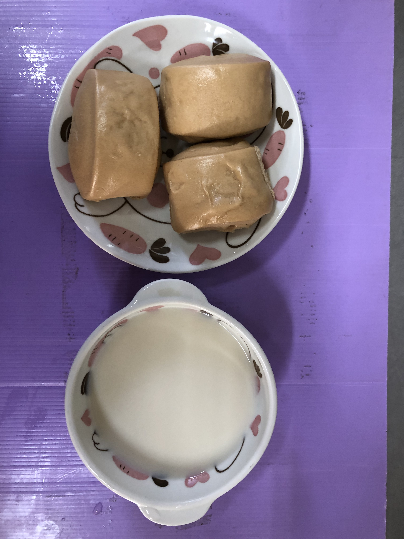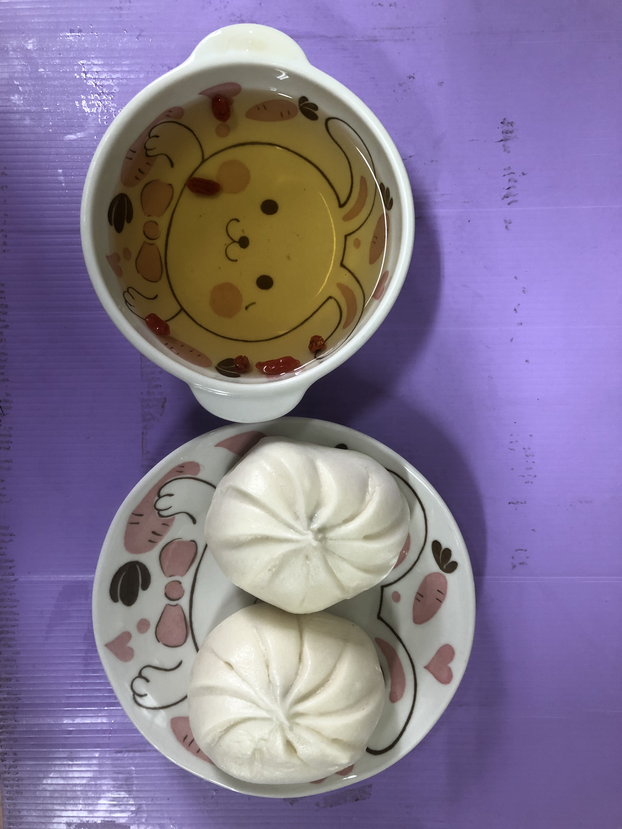
早餐(黑糖饅頭、豆奶) 下午點心(肉包、枸杞茶)
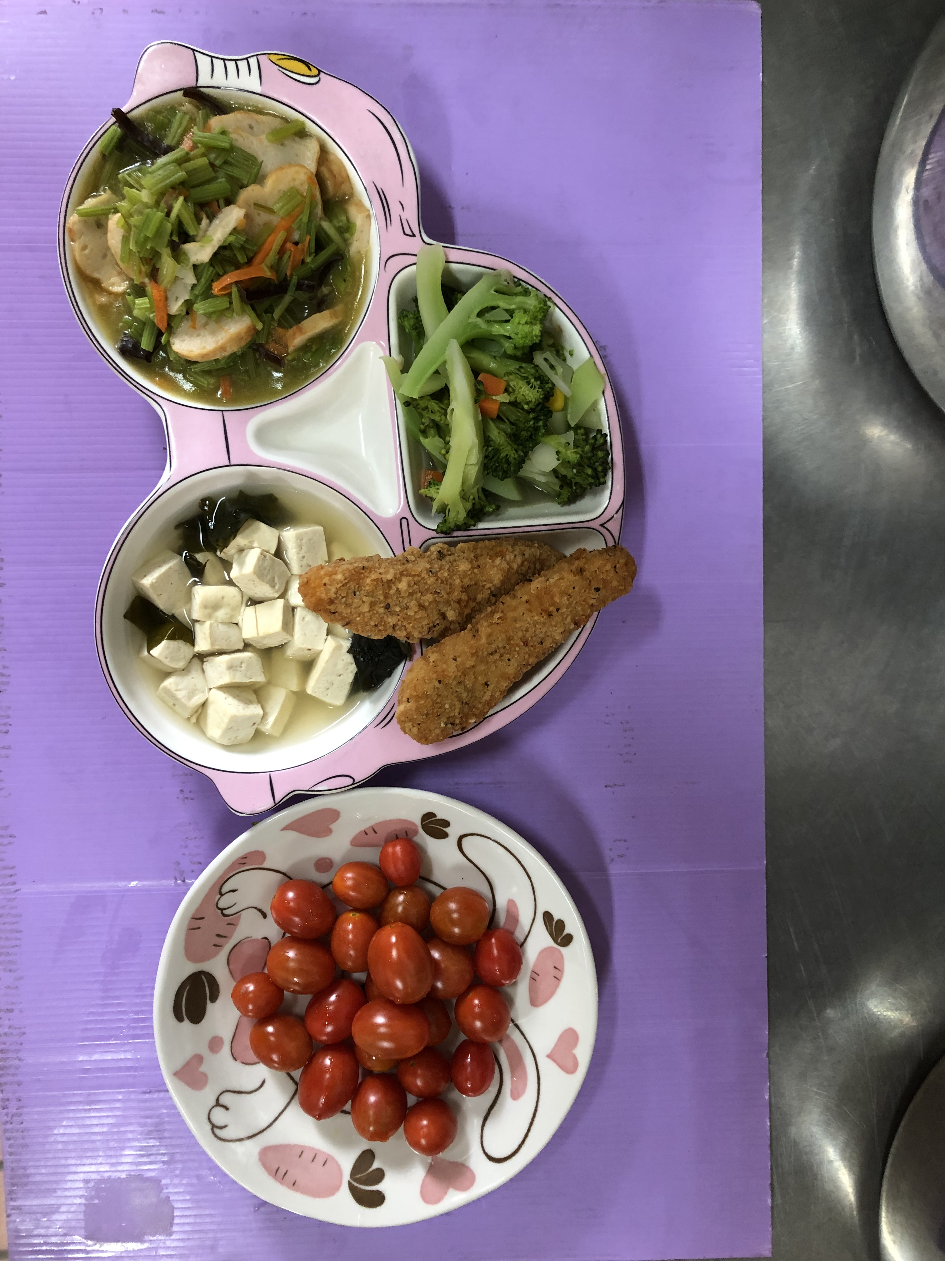
午餐(香酥雞柳、香芹炒黑輪、炒青菜、豆腐味噌湯、水果)

